Dirección del Instituto de la Mujer | mayo 3  2017
Manual de Organización, Servicios, Procedimientos y Operaciones para la Administración Pública Municipal del Municipio de Juanacatlán |  | Administración 2015-2018

PRESENTACIÓN

Es responsabilidad del titular de cada dependencia la expedición del Manual de Organización, por lo que se emite este manual que documenta la organización actual del Instituto de la Mujer presentando de manera general la normatividad, estructura orgánica, organigrama, atribuciones, funciones, procedimientos y servicios que le permitan cumplir con los objetivos del Plan Municipal de Desarrollo.

El presente Manual quedará al resguardo del Instituto de la Mujer; las revisiones y actualizaciones se harán anualmente, de requerirse antes de lo señalado, se deberán solicitar a la Comisión Edilicia correspondiente con su respectiva justificación, previa autorización del Director General.

MISIÓN Y VISIÓN DEL GOBIERNO MUNICIPAL DE JUANACATLÁN JALISCO

Es muy importante el conocer, comprender y contribuir a que la misión y visión institucional se fortalezcan a través de cada uno de los Servidores Públicos, por lo que a continuación se presentan a fin de unificar nuestra esencia y compromiso con los ciudadanos.

MISIÓN
Ser un Gobierno responsable y comprometido en la prestación de servicios públicos de calidad, seguridad y sustentabilidad de los recursos, ofreciendo especial atención a los sectores más vulnerables de la población para mejorar su calidad de vida. Lo anterior, sin perder el sentido de calidez, y austeridad propias de un gobierno ciudadano.

VISIÓN
Ser un municipio que brinde respeto y dignificación de las personas, que cuente con servicios públicos de calidad, con espacios públicos para el sano esparcimiento, con desarrollo armónico y sustentable, con seguridad para sus habitantes y que a su vez propicie una mejor calidad de vida.

POLÍTICAS GENERALES DE USO DEL MANUAL DE ORGANIZACIÓN

1. El Manual de Organización debe estar disponible para consulta del personal que labora en el Gobierno Municipal de Juanacatlán así como de la ciudadanía en general.

2. El Funcionario de primer nivel y/o Director del área responsable de la elaboración y del contenido del manual es el encargado de difundir al personal interno el presente documento, así mismo en los casos en que se actualice el documento informarles oportunamente.

3. El Manual de Organización es un documento oficial e institucional, el cual debe presentar las firmas de autorización de los siguientes funcionarios:

Presidente Municipal

Secretario General

Titular de la Coordinación Política

Director General al que pertenece la Dirección o Jefatura de Área

Director de la Unidad de Planeación

Director o Jefe de Área que elabora el documento

4. El manual contiene un cuadro de control ubicado en la parte inferior del manual con las siguientes especificaciones:

Fecha de elaboración: Día, mes y año en que se elaboró la 1ª versión del manual. Para las áreas que lo elaboren por primera vez éste será el manual vigente.

Fecha de actualización: Día, mes y año de la versión más reciente y vigente del manual para las áreas que lo actualicen.

Número de actualización: Número consecutivo que representa las veces en que el manual se ha actualizado y que va en relación con el campo de “Fecha de actualización”.

Código del manual: Código asignado al Manual de Organización y representado por las iniciales (MO), seguidas de una referencia a la dirección ya sea nombre completo o abreviado (AAAAAA) a la que pertenece y finaliza con el año en el que se elaboró el documento (BBBB).

Nota: En ausencia de los puntos 3 y 4 de este apartado, se considerará al documento en periodo de revisión y actualización y se considerará oficial a partir de que cuente con las firmas de autorización correspondientes.

OBJETIVOS DEL MANUAL DE ORGANIZACIÓN

Este Manual de Organización es un documento normativo e informativo, cuyos objetivos son:

• Capitalizar el conocimiento humano generado durante la presente administración.
• Mostrar la organización del Instituto de la Mujer.
• Servir de marco de referencia y guía para llevar a cabo el trabajo diario de cada unidad, orientadas a la consecución de los objetivos de la dependencia además de contribuir a la división del trabajo, capacitación y medición de su desempeño.
• Delimitar las responsabilidades y competencias de todas las áreas que componen la organización, para detectar omisiones y evitar duplicidad de funciones, que repercutan en el uso indebido de los recursos.
• Actuar como medio de información, comunicación y difusión para apoyar la inducción del personal de nuevo ingreso al contexto de la institución.
• Contribuir a fundamentar los programas de trabajo y presupuestos de las dependencias.
• Describir los procesos sustantivos del Instituto de la Mujer, así como los procedimientos que lo conforman y sus operaciones en forma ordenada, secuencial y detallada.
• Implementar formalmente los métodos y técnicas de trabajo que deben seguirse para la realización de las actividades.
• Otorgar al servidor público una visión integral de sus funciones y responsabilidades operativas al ofrecerle la descripción del procedimiento en su conjunto, así como las interrelaciones de éste con otras unidades de trabajo para la realización de las funciones asignadas.
• Describir los servicios vitales del Instituto de la Mujer, especificando sus características, requerimientos y estándares de calidad que contribuyan a garantizar a los usuarios la prestación de los servicios en tiempo y forma.

ESTRUCTURA ORGÁNICA

Agregar la información de la organización del área según lo establecido en el reglamento orgánico municipal por ejemplo:
De acuerdo a lo establecido en el Artículo 158 del Reglamento Orgánico del Gobierno y la Administración Pública del Municipio de Juanacatlán Jalisco, para el cumplimiento de sus funciones y obligaciones quedó establecida la Dirección del Instituto de la Mujer como parte de la Oficialía Mayor Administrativa.
La estructura aprobada para el Instituto de la Mujer es la siguiente:

- OFICIALÍA MAYOR ADMINISTRATIVA

  - Instituto de la Mujer Juanacatlense

ORGANIGRAMA

MAPA DEL MUNICIPIO Y CROQUIS DE UBICACIÓN

Mapa del Municipio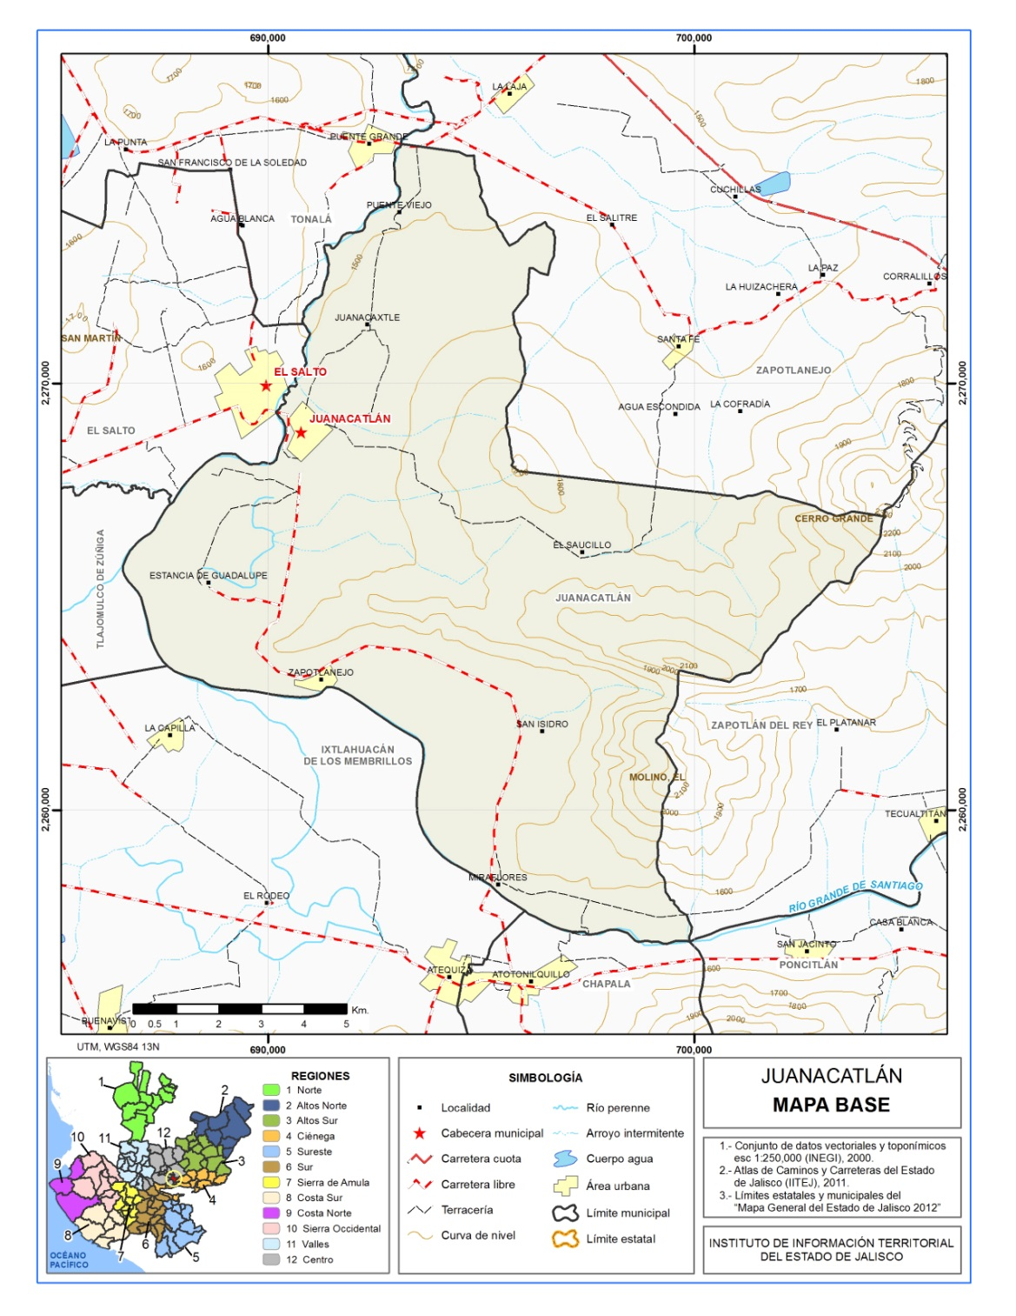
*Fuente: Instituto de Información Territorial del Estado de Jalisco, IITEJ; 2012

Croquis de ubicación
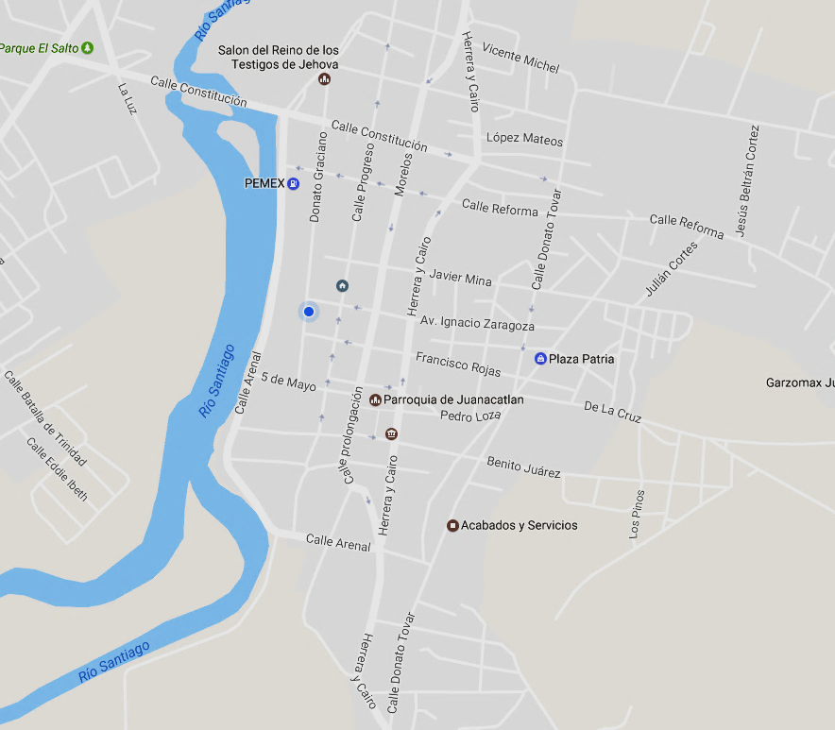
Dirección de la Dirección del Instituto de la Mujer
Herrera y Cairo #84, Col. Centro, Juanacatlán, Jal.
Ubicación: Planta alta.

MARCO NORMATIVO

- Constitución Política de los Estados Unidos Mexicanos.
- Constitución Política del Estado de Jalisco.
- Ley de Gobierno y la Administración Pública Municipal del Estado de Jalisco.
- Ley para los Servidores Públicos del Estado de Jalisco y sus Municipios.
- Ley de Catastro Municipal del Estado de Jalisco.
- Ley de Hacienda Municipal del Estado de Jalisco.
- Ley de Ingresos Municipal vigente por el periodo correspondiente.
- Código Civil del Estado de Jalisco.
- Código de Procedimientos Civiles del Estado de Jalisco.
- Reglamento Orgánico del Gobierno y la Administración Pública del Municipio de Juanacatlán Jalisco.
- Norma Oficial Mexicana 046- Violencia Familiar, Sexual y Contra las Mujeres
- Ley General para la Igualdad entre Mujeres y Hombres
- Ley General de Acceso de las Mujeres a una Vida Libre de Violencia
- Ley Estatal para la Igualdad entre Mujeres y Hombres
- Ley de Acceso de las Mujeres a una Vida Libre de Violencia del Estado de Jalisco
- Ley de Atención a Víctimas del Estado de Jalisco
- Reglamento de la Ley de Acceso de las Mujeres a una Vida Libre de Violencia del Estado de Jalisco
- Reglamento Municipal para la Igualdad entre Mujeres y Hombres del Municipio de Juanacatlán

ATRIBUCIONES

OBJETIVOS Y FUNCIONES DE LAS UNIDADES ORGÁNICAS

Dirección del Instituto de la Mujer

Objetivo General:

- Prevenir y erradicar la violencia en contra de las mujeres de Juanacatlán.

- Implementar medidas que contribuyan a disminuir y eliminar la violencia contra las mujeres juanacatlenses.

- Promover medidas tendientes a impulsar y asegura las perspectivas de equidad de género en todas las aéreas de Administración Pública Municipal.

Funciones:

- Estudiar y proponer al Pleno del Ayuntamiento los planes y programas que contribuyan al buen desempeño del Instituto Municipal de la Mujer.

- Supervisar los trabajos de los organismos municipales en la materia

- Gestionar y proponer medidas y programas coadyuven a que en todo el municipio se respete la equidad de género.

- Procurar que el Gobierno Municipal establezca vínculos a través de las áreas correspondientes con las demás autoridades y organismos estatales, nacionales e internacionales encargados de promover la equidad de género.

- Proponer, analizar y dictaminar las iniciativas en materia de igualdad de oportunidades para las mujeres y los hombres en el Municipio.

- Participar en la elaboración de formas y procedimientos que promuevan la igualdad real entre hombres y mujeres en el acceso al trabajo, a la seguridad social y a la educación.

- Analizar y realizar propuestas de políticas públicas, tendientes a garantizar la equidad entre la mujer y el hombre en todos los aspectos; sociales, laborales y económicos, con el objeto de garantizar la igualdad y la tolerancia, así como evitar la discriminación al respecto.

- En general proponer todas las medidas que se estimen necesarias para orientar la policía democrática de los sistemas de Equidad de Género y dar cumplimiento a la Legislación vigente y en la materia.

DESCRIPCIÓN DE LOS PUESTOS

Para llevar a cabo sus funciones, la Dirección cuenta con los siguientes puestos autorizados para el área:
Área | Nombre del Puesto | Número de puestos | Tipo de puesto |  | Jornada en horas
 |  |  | Confianza | Base
Dirección de Instituto de la Mujer | Directora (o)General | 1 | X |  | 30
Totales |  | 1 | 1 | 0

Ficha técnica y descripción de los puestos

Datos del puesto:
Nombre del puesto |  |  |  |  | Directora del Instituto de la Mujer
Tipo de plaza |  |  |  |  | Confianza
Corresponde al área de |  |  |  |  | Oficialía Mayor Administrativa
Misión del puesto:
Impulsar iniciativas para prevenir y erradicar la violencia contra las mujeres , en todas sus formas y expresiones, mediante la implementación de medidas que contribuyan a hacer visible estas que coadyuven a que en todo el municipio se respete la equidad de género
Funciones sustantivas:
# | Principales actividades que realiza
1 | Brindar apoyo a mujeres en estado de vulnerabilidad
2 | Asesorar a mujeres que se encuentren en situaciones críticas
3 | Derivar los casos graves a las dependencias correspondientes
4 | Gestionar programas de apoyo a la equidad de género
5 | Proponer iniciativas en materia de igualdad de género
Relación Organizacional
Puesto al que reporta |  |  |  | Oficialía Mayor | Número de personas a su cargo |  |  | 0
Personal de confianza a su cargo |  |  |  | 0 | Personal sindicalizado a su cargo |  |  | 0
Relaciones internas |  |  |  | DIF, Servicios Médicos Municipales, Seguridad Pública, Educación, Sindicatura.
Relaciones externas |  |  |  | Instituto Jalisciense de la Mujer, NECAHUAL A.C.
Perfil del puesto:
Rango de edad |  |  |  | 25-50 | Escolaridad |  | Bachillerato
Especialidad
Género |  | Masculino |  |  | Femenino |  | Indistinto | X
Experiencia Previa:
Tiempo |  |  | 3 años
¿En qué puestos? |  |  | Instituciones Públicas o privadas dedicadas a la promoción de la igualdad de género
Competencias:
Conocimientos / Aptitudes |  | - Administrativos  - Programas y sistemas básicos  - Violencia y Equidad de género |  |  | Habilidades / Actitudes | - Amabilidad  - Honestidad  - Disponibilidad  - Responsabilidad  - Objetividad  - Imparcialidad  - Discrecionalidad  - Liderazgo  - Trabajo bajo presión  - Solución de problemas  - Inteligencia emocional  - Manejo de personal  - Habilidad de negociación  - Facilidad de palabra  - Toma de decisiones
Ambiente y Condiciones de Trabajo |  |  |  | 50 % oficina, 50 % Trabajo de campo.

SERVICIOS

Catálogo de Servicios
Servicios y Trámites | Página
Atención a mujeres víctimas de violencia | 14

Servicios

Nombre del Servicio o Tramite:
Oficina responsable: |  | Días y Horario de atención:
Instituto de la Mujer Juanacatlense |  | Lunes a Viernes de 9:00 a 15:00 horas
Domicilio: |  | Teléfono:
Herrera y Cairo #84 Juanacatlán Jalisco |  | 33 37 32 3067
Objetivo del servicio: |  | Dirigido a:
Atención a Mujeres Víctimas de Violencia |  | Todas las Mujeres del Municipio
Requisitos:
Presentarse en las oficinas del Instituto de la Mujer y solicitar la asesoría para mujeres víctimas de violencia.

Procedimiento a seguir por el ciudadano para obtener el servicio solicitado
1.- Solicitar la asesoría por teléfono o presentarse en las oficinas del Instituto de la Mujer
2.- Presentarse en las oficinas del Instituto de la Mujer para recibir la asesoría.

Tiempo de respuesta: | Costo: | Forma de Pago:
Inmediato | Gratuito
Documento o comprobante a obtener | Vigencia del Documento: | Área de Pago:
Políticas:
- Sólo se realizan asesorías en cuestiones de violencia a las mujeres y se derivan a las instituciones correspondientes, según sea el caso.
Leyes, reglamentos y demás normas que le aplican:
- Ley General para la Igualdad entre Mujeres y Hombres
- Ley General de Acceso de las Mujeres a una Vida Libre de Violencia
- Ley Estatal para la Igualdad entre Mujeres y Hombres
- Ley de Acceso de las Mujeres a una Vida Libre de Violencia del Estado de Jalisco
- Ley de Atención a Víctimas del Estado de Jalisco
- Reglamento de la Ley de Acceso de las Mujeres a una Vida Libre de Violencia del Estado de Jalisco
Reglamento Municipal para la Igualdad entre Mujeres y Hombres del Municipio de Juanacatlán

PROCESOS

Modelo de Procesos

PROCESOS INTERNOS
INSUMOS
RESULTADOS

- Necesidades, Requerimientos, Propuestas de los ciudadanos o usuarios internos y/o externos
- Normatividad
- Encuestas
- Plan de Desarrollo Municipal
2015-2018
- Plan de desarrollo Metropolitano
- Servicios públicos eficientes
- Administración eficientes
- Obras Públicas de Calidad
- Legitimidad de la Administración Municipal
- Transparencia

- Reglamento Orgánico de la Administración Pública del Municipio de Juanacatlán Jalisco
- Plan de Desarrollo Municipal 2015-2018
- Ley de Transparencia y Acceso a la Información Pública del Estado de Jalisco y sus Municipios
- Mecanismos de Participación Ciudadana
- Leyes, Reglamentos, Normas y Manuales aplicables

POLÍTICAS DE LOS PROCESOS Y PROCEDIMIENTOS

INVENTARIO GENERAL DE LOS PROCESOS Y PROCEDIMIENTOS
Procedimiento | Página
Eventos Temáticos (Día internacional de la Mujer, Día internacional para la eliminación de la violencia en contra de la mujer, Día Naranja) | 17

DESCRIPCIONES NARRATIVAS

Nombre del proceso |  | Atención a Mujeres víctimas de Violencia
Nombre del Procedimiento |  | Trámite para solicitar asesoría
Objetivo y alcance del Proceso, Procedimiento o Instructivo |  | Brindar atención y erradicar la violencia en contra de las mujeres del Municipio de Juanacatlán.
Dependencia, Dirección General o Coordinación |  | Instituto de la Mujer Juanacatlense
Dirección de Área responsable del Procedimiento |  | Instituto de la Mujer Juanacatlense
Clave de Responsable de actividad |  | A: Director, B: Auxiliar
No. | Descripción de la Actividad | Clave de Responsable de Actividad |  | Tiempo  (dd/hh/mm) |  |  | Formato o Instructivo utilizado
 |  | A | B
1 | - Solicitar la asesoría vía telefónica o presencial. | X |  | 01/00/00
2 | - Realizar cita para agendar la asesoría | X |  | 00/00/15
3 | - Confirmar asistencia a la asesoría solicitada | X |  | 00/00/15
4 | - Asistir a la asesoría solicitada | X |  | 00/01/00
5 | - Evaluar la situación de violencia sufrida | X |  | 00/01/00
6 | - Realizar la derivación correspondiente a Instituciones especializadas | X |  | 01/00/00
7 | - Finalización del trámite | X |  | 01/00/00
Tiempo total del procedimiento |  |  |  | dd | hh | mm
 |  |  |  | 03 | 01 | 30
Políticas del procedimiento o Instructivo
Resultados Esperados. |  | Brindar asesorías a las mujeres juanacatlenses que sufren algún tipo de violencia, brindándoles los medios necesarios para que reciban la atención especializada que requieran a través de las diferentes Instituciones Públicas Estatales y Municipales.
Indicadores del Proceso.
Indicadores de Éxito. |  | Conclusión de las asesorías por parte de las solicitantes
Documentos de Referencia. |  | Hoja de registro

Nombre del proceso |  | N/A
Nombre del Procedimiento |  | Eventos Temáticos (Día internacional de la Mujer, Día internacional de la eliminación de la violencia en contra de la mujer, Día Naranja)
Objetivo y alcance del Proceso, Procedimiento o Instructivo |  | Conmemorar los días alusivos a la erradicación en contra de la violencia de las mujeres.
Dependencia, Dirección General o Coordinación |  | Instituto de la Mujer Juanacatlense
Dirección de Área responsable del Procedimiento |  | Instituto de la Mujer Juanacatlense
Clave de Responsable de actividad |  | A: Director, B: Auxiliar
No. | Descripción de la Actividad | Clave de Responsable de Actividad |  | Tiempo  (dd/hh/mm) |  |  | Formato o Instructivo utilizado
 |  | A | B
1 | - Conmemora eventos alusivos a la mujer. | X |  | 01/00/00
2 | - Gestiona mediante oficios, apoyos, servicios, atenciones y derivaciones a instituciones de gobierno, municipal, estatal y federal. | X |  | 01/00/00
3 | - Entrega oficios de solicitud de apoyos, servicios, atenciones y derivaciones a instituciones de gobierno, municipal, estatal y federal. | X |  | 01/00/00
4 | - Confirma asistencia de las instituciones que participarán con apoyos, servicios, atenciones y derivaciones. | X |  | 01/00/00
5 | - Gestiona espacio idóneo para llevar a cabo el evento. | X |  | 01/00/00
6 | - Confirma el espacio idóneo para llevar a cabo el evento. | X |  | 01/00/00
7 | - Gestiona mobiliario y el equipo necesario para llevar a cabo el evento. | X |  | 01/00/00
8 | - Confirma préstamo de mobiliario y equipo. | X |  | 01/00/00
9 | - Elabora el programa del evento a conmemorar. | X |  | 01/00/00
10 | - Elabora ficha informativa del evento. | X |  | 01/00/00
11 | - Envía ficha informativa del evento a la Oficialía Mayor Administrativa. | X |  | 01/00/00
12 | - Realiza difusión acerca del evento a conmemorar. | X |  | 01/00/00
13 | - Prepara material de apoyo, servicios y atenciones y derivaciones del Instituto de la Mujer Juanacatlense. | X |  | 01/00/00
14 | - Realiza montaje del mobiliario y equipo en el domicilio, día y hora del evento. | X |  | 00/02/00
15 | - Recibe a ciudadanas. | X |  | 00/00/30
16 | - Organiza a ciudadanas para su mejor atención. | X |  | 00/00/10
17 | - Realiza acto protocolario (Inauguración y clausura del evento). | X |  | 00/00/10
18 | - Imparte conferencias alusivas al evento. | X |  | 00/02/00
19 | - Otorga poyos, servicios, atenciones y derivaciones en coordinación con otras instancias de gobierno. | X |  | 00/01/00
20 | - Recibe, al término del evento, los formatos de registro | X |  | 00/00/10
Tiempo total del procedimiento |  |  |  | dd | hh | mm
 |  |  |  | 14 | 06 | 00
Políticas del procedimiento o Instructivo
Resultados Esperados. |  | Que las mujeres juanacatlenses sean empoderadas a través de actividades que reafirmen nuestra lucha contra la violencia de género.
Indicadores del Proceso.
Indicadores de Éxito. |  | Asistencia concurrida al evento
Documentos de Referencia. |  | Formato de registro

FORMATOS DE PROCEDIMIENTOS E INSTRUCTIVOS

GLOSARIO

Violencia: Acción y efecto de violentar o violentarse.
Género: Grupo al que pertenecen los seres humanos de cada sexo, entendido este desde un punto de vista sociocultural en lugar de exclusivamente biológico.
Empoderamiento: Adquisición de poder e independencia por parte de un grupo social desfavorecido para mejorar su situación.

AUTORIZACIONES
FIRMAS DE AUTORIZACIÓN
J. Refugio Velázquez Vallín | Susana Meléndez Velázquez
Presidente Municipal | Secretario General
Luis Sergio Venegas Suárez | Ofelia Luque Muñoz
Síndico Municipal | Director del Área

Este Manual se utorizó mediante la sesión **** de cabildo celebrada con fecha de **********
Fecha de autorización por cabildo: dd/mm/aaaa

